26年/CCF-B/王映昊中稿案例-博三-icassp-信号处理
注意事项：
需要真实姓名等敏感信息仅为内容生产素材需要，不可对外宣传

一、学员案例

上架小程序版
标题：首投即中ICASSP|一起报名两篇会议，首篇不到四个月完成！

去年5月底，我开始跟FranzFang老师合作我的第一篇ICASSP。那时候我刚上手，对EEG（脑电）对比学习这块还在摸索。记得跑模型跑CIFAR-100的时候，性能比预期差了10%，我当时挺急的，直接问老师要不要赶紧调参优化一下性能。
老师的回话很干脆：“目前不需要。”他让我先把代码里的FMCA（特征互模态交叉注意力）和整个层次化框架的逻辑彻底啃透。当时我其实不太理解，总觉得数据好看才重要。但后来真到了写论文和做实验的阶段，我才反应过来：如果连底层的网络架构都讲不清楚，光靠那点调出来的分数，在审稿人面前根本站不住脚。老师这是在帮我强行转思路，把地基先打稳。
最想说的是当初那个决定。在跟老师深入沟通几次后，我直接决定两篇论文一起报名——第一篇ICASSP作为基础，第二篇A会作为进阶目标。身边的朋友可能会觉得我有点“激进”，但对我来说，这决定其实下得挺踏实的。因为从最初跟Franz老师的Meeting里，老师展现出的专业度以及对我接下来科研路径的清晰规划，已经让我心里有数了。
做科研最怕的就是进度卡壳了找不到人，但老师的反馈效率确实高。他人在欧洲，跟我有几小时的时差，但他回消息几乎是无缝衔接。好几次我发去消息，他可能正在机场过安检或者是赶火车，只要看到消息，他都会在群里先快速把思路给我理一遍。这种随时随地都能对接上的节奏，让我觉得整个项目的进度是完全可控的，没必要浪费时间去焦虑一个还没出来的结果。
既然确定了老师手里的东西是“真货”，且合作效率能跟上，我就不想干等着第一篇开奖了。博三的时间确实耗不起，我当时想的就是趁着状态还在，直接跟老师开展第二篇论文。
1月底，我收到了ICASSP录用的消息，我当时的心情其实比预想中要平静很多。因为在那一刻，我的第二篇A会已经顺利开展了。这种无缝衔接的节奏，如果不是因为前期老师把逻辑给我带扎实了，光靠运气是走不通的。
后来的讨论内容也越来越深，从最初的对比学习，到后来的VICReg架构，甚至连黎曼几何（Riemannian geometry）这些很硬核的内容，老师都能带我一点点推导。
回过头看，这段经历没什么天花乱坠的捷径。对我来说，选择继续合作的理由很简单：在这里我能学到真正扎实的科研逻辑，能看到清晰的产出进度，而且遇到问题时，老师永远能第一时间给到反馈。现在第二篇论文也在稳步往前推，现在节奏不乱、心里有底的状态，才是我觉得最满意的。

草稿1
结合我给到你的文档，识别里面老师和学生的聊天记录（学生：Yinghao WANG、老师FranzFang），写一段以学员视角和口吻来写一篇真实体验反馈，一千字以内，这篇文案会作为我们的宣传案例，内容需要详略得当会抓重点。为了让内容真实可信，其中的要求包括但不限于不要取小标题、语言质朴可信等等。需要提及的点是在还没有收到录用通知的时候学员又在我们这边报名了一篇A会，可以从这方面入手凸显我们的可靠，这一点可以从我给你的聊天记录里面提取信息进行描述。这是我觉得一个例子，你需要自己去抓去其他的亮点。要求所有内容真实存在。
在科研这条路上，很多时候我们是在迷雾中前行的，尤其是第一次尝试投B会的我。现在回想起来，我最庆幸的决定，不是选了哪个课题，而是在最焦虑、最看不见结果的时候，选择了无条件相信 FranzFang 老师和咱们团队。
我和 Franz 老师的合作是从第一篇 ICASSP 论文开始的。刚开始的时候，我对脑电（EEG）对比学习的理解还比较浅，跑代码的时候发现 CIFAR-100 的性能差了 10%，当时我特别急，一心想着怎么去提点。但 Franz 老师表现得非常稳，他告诉我“目前不需要”，让我先把代码逻辑，尤其是 FMCA 架构和层次化框架吃透。这种不盲目追逐数据、抓本质的科研直觉，一下子就让我心里有了底。
其实最能体现我这种信任的一件事，是去年年底那阵子。当时第一篇 ICASSP 还在等结果，正处于最熬人的阶段，说实话，谁心里也没谱最后能不能中。但就是在那种录用通知（Acceptance）还没下来的情况下，我又直接报名了咱们这边的一篇 A 类会议指导。身边有同学问我，万一第一篇没过怎么办？但我当时的想法很简单：在跟 Franz 老师合作的过程中，我看到的不仅是他的专业深度，更是那种随时随地都能给到支撑的可靠感。
这种可靠感是藏在细节里的。Franz 老师人在欧洲，我们之间有很大的时差，但他为了配合我的进度，经常是在他那边的深夜或者清晨跟我沟通。好几次我发消息过去，他可能正在赶火车，或者是刚过安检，但只要看到消息，他都会第一时间在群里给我反馈。甚至为了让我更好地理解网络架构，他还会把一些不对外公开的、质量极高的硕士论文发给我参考，反复叮嘱我“绝对不能外传”。这种倾囊相授、把学生的前途当成自己事儿的心态，是任何宣传语都包装不出来的。
结果证明，这份“先结账后上菜”的信任完全值得。2026 年 1 月 22 日那天，我收到了 ICASSP 录用的好消息。当时群里大家都在祝贺，但我心里反而很平静，因为那时候我报名的第二篇 A 会已经顺利推进到了开题答辩和评审优化阶段。哪怕中间我因为身体原因住院，老师也一直安慰我让我先养好身体，等我出院后立刻无缝衔接帮我赶进度。
对我来说，这里不只是一个辅导机构，更像是一个能带我真正进入学术圈子的引路人。无论是面对 Overleaf 崩溃的小插曲，还是深入讨论像 Riemannian geometry 这样高深的内容，Franz 老师从未掉过链子。
这一路走来，没有那种天花乱坠的捷径，更多的是这种质朴的、实打实的专业指导。我想通过我的经历告诉大家，科研确实辛苦，但如果能遇到一个既专业又靠谱、甚至在还没看到光的时候就能让你感到心安的领路人，那么“上岸”真的就是水到渠成的事。如果你也在犹豫，看看我这个在没收到第一篇录用通知就敢报第二篇的人，你应该就能明白这份信任的底气在哪了。

草稿2
太营销了，尤其在一些用词和语句上面感觉以一位学员角度来描述时间和感受的时候是很矛盾的，比如“其实最能体现我这种信任的一件事”，还有“但我当时的想法很简单：在跟 Franz 老师合作的过程中，我看到的不仅是他的专业深度，更是那种随时随地都能给到支撑的可靠感”，这不符合正常用户会再次报名的原因的逻辑。还有“他还会把一些不对外公开的、质量极高的硕士论文发给我参考，反复叮嘱我“绝对不能外传”。这种倾囊相授、把学生的前途当成自己事儿的心态，是任何宣传语都包装不出来的。”这一块是不能作为案例宣传的。
懂了，这次我避开那些生硬的“夸赞”和营销感强的措辞，也不再提那些不方便公开的内部资料，完全从一个学生做科研时最真实的心态变化和日常互动出发，用大白话把这段经历记录下来。

回想起做科研这大半年，最难熬也最难忘的，其实不是最后拿到录取通知的那一刻，而是中间那些反复打磨、甚至有点“摸黑前行”的日子。
我和 Franz 老师开始合作时，我对 EEG（脑电）对比学习这块还挺生疏的。记得刚上手跑代码，CIFAR-100 的结果比预期低了 10%，我当时特别焦虑，总想着是不是赶紧调调参把数提上去。结果 Franz 老师跟我说“目前不需要”，他让我先把 FMCA 架构和整个层次化框架的逻辑啃透。现在想想，这种不急功近利的态度，对我这种初学者来说真的很重要，它帮我把地基打稳了。
其实我这人挺实在的，之所以后来在第一篇 ICASSP 还没出结果的时候，就决定直接跟着老师再报一篇 A 会指导，并不是因为我提前知道了结果，而是因为那种协作的节奏让我觉得“这事儿能成”。
在那段等待录用通知的日子里，心里肯定也是七上八下的，但我发现 Franz 老师比我这个当学生还上心。他人在欧洲，跟我有几小时的时差，但他回消息特别快。有时候我凌晨发个问题，他可能正拎着行李过安检，或者正在赶火车，都会在群里回我几句，告诉我大概什么时候能详细帮我看。这种随时的响应，让我觉得我不是一个人在死磕，那种焦虑感自然就减弱了。所以当时我就想，既然这种合作模式已经磨合得这么顺了，没必要非得等一个结果出来了再去开下一篇，不如趁着手热，直接把第二篇 A 会也推起来。
后来 1 月 22 号深夜，我收到 ICASSP 录用的消息，心里确实松了一大口气，觉得自己当初那个决定做对了。那时候，第二篇 A 会的进度已经推到了开题答辩和评审优化阶段。
最让我感触的是，中间有一阵子我因为身体原因住院了，那段时间真的很心累，论文进度也一度卡住了。 Franz 老师没催我，反而一直安慰我让我安心养病，等我出院身体恢复了，我们又立马无缝衔接，开始讨论 Riemannian geometry（黎曼几何）这些挺深的东西。
现在回头看，这段经历没什么大道理，就是一门心思扎进去做。从最初纠结那 10% 的性能，到后来能跟老师深入讨论 VICReg 架构，这种一点一滴的进步是看得见的。对于还在纠结要不要找指导的同学，我个人的体会是：看一个老师靠不靠谱，不要只看他最后带你中了什么，要看他在你最没把握、甚至身体出状况的时候，能不能接得住你的焦虑，能不能陪你稳扎稳打地把那段路走完。
对我来说，这种在还没看到结果时就敢于继续投入的信任，就是对我这一年多努力和 Franz 老师专业度最好的总结。

草稿3
这句很不符合真实用户的心理“对于还在纠结要不要找指导的同学，我个人的体会是：看一个老师靠不靠谱，不要只看他最后带你中了什么，要看他在你最没把握、甚至身体出状况的时候，能不能接得住你的焦虑，能不能陪你稳扎稳打地把那段路走完。”。让用户选择的原因只能是相信能拿到结果，或真正能学到真东西，不可能是什么关心陪伴什么的。生病住院的点也不用非得提，感觉不是很让人触动，废话一堆。
回想起这大半年的科研经历，感触最深的不是最后拿到录用通知的那一刻，而是整个合作过程给我的那种“确定感”。
我是从去年 5 月份开始跟着 FranzFang 老师做第一篇 ICASSP 论文的。刚开始跑代码时，我发现模型在 CIFAR-100 上的性能比预期差了 10%，当时我挺急的，第一反应就是想通过各种手段把这点点数提上去。但 Franz 老师看完我的进展后，直接跟我说“目前不需要”，他要求我先把代码逻辑，尤其是 FMCA（特征互模态交叉注意力）和整个层次化框架（hierarchical framework）彻底吃透。当时我觉得他这种抓本质的带法跟外面那些只教调参的很不一向，是真正在教我怎么做研究。
之所以在后来第一篇论文还没出结果、甚至连 Acceptance 影子都没见到的时候，就决定直接再报一篇 A 类会议的指导，逻辑其实很简单：我在跟老师打交道的过程里，已经确定了他手里的东西是“真家伙”。
那段时间正赶上第一篇论文的 rebuttal，虽然结果还没出来，但 Franz 老师展现出来的效率和专业度让我心里非常有底。他人在欧洲，跟我有几小时时差，但我发现无论什么时候找他，反馈都非常及时。有好几次我发去消息，他可能正在赶火车或者刚过安检，也会抽空在群里帮我理思路。这种极高的沟通效率对于写论文的人来说太重要了，它意味着我的进度不会因为导师没空看而卡壳。当时我就想，既然这个老师的学术水平和协作节奏都这么靠谱，那第一篇中不中其实只是时间问题，不如趁着状态好，直接把档位提到 A 会，把第二篇也推起来。
事实证明，这种基于专业判断的信任确实没错。今年 1 月 22 号深夜，我收到了 ICASSP 录用的消息。而在这个消息下来之前，我的第二篇 A 会已经顺利推到了开题答辩和评审优化阶段。这种无缝衔接的节奏，如果没有前期扎实的逻辑打磨和老师的专业引导，是很难实现的。
在后来的合作中，我们讨论的内容也越来越深，从最初的对比学习架构，到后来的 Riemannian geometry（黎曼几何）和 VICReg 架构。Franz 老师不仅能给出顶层的学术建议，在细节上也从不含糊，甚至连 Overleaf 编译报错这种琐碎的问题，他都能迅速帮我定位解决。
对我来说，这种经历是非常实在的。选择继续报名，不是因为什么感性的因素，而是因为在这个过程中我确实学到了能落地的科研逻辑，并且看到了清晰的产出路径。如果你也想正儿八经地出一篇顶会论文，而不是在各种玄学调参里打转，那找一个像 Franz 老师这样能把逻辑讲透、响应速度极快的导师，确实能少走很多弯路。现在第二篇论文也在稳步推进中，这种心里有底的感觉，才是做科研最舒服的状态。

草稿4
跳出原有框架，核心是让人看到这篇内容是真实用户写的，因此有些用词是不适当的，我说的不是当不是用词过度，而是不够精准。另外废话太多了，不需要具体描述的部分无需啰嗦，没人关心
去年5月跟FranzFang老师开始做第一篇ICASSP的时候，我还是个科研小白，甚至连代码跑出的结果对不对都没什么把握。当时跑CIFAR-100的数据，结果比预期差了10%，我第一反应就是急着去调参提分。结果老师直接跟我说“目前不需要”，让我先把FMCA（特征互模态交叉注意力）和层次化框架的逻辑啃透。回过头看，这种不带我瞎调参而是先抓底层逻辑的带法，确实让我少走了很多弯路。
很多人问我，为什么第一篇ICASSP还没出结果，甚至连Acceptance的影子都没见到，就又报名了第二篇A类会议的指导。其实逻辑很简单：我是看中了他的效率和给出的东西到底值不值。
那段时间虽然在等结果，但我们之间的协作节奏非常快。老师人在欧洲，我们有几小时时差，但他回消息的频率高得惊人。好几次我发问题过去，他可能正在机场过安检或者赶火车，也会在群里先快速回我，告诉我大概什么时候能详细帮我理思路。这种极高的反馈效率，对于写论文的人来说就是最大的定心丸。当时我就觉得，既然这套合作模式能让我实时解决掉Overleaf报错、代码逻辑这些具体坑位，而且我确实能学到那种深度的科研逻辑，那第一篇论文录用只是时间问题，不如趁着状态好直接把第二篇A会推起来。
事实证明，这种基于专业度和产出效率的判断没错。1月22号深夜，我收到了ICASSP录用的消息。而在这之前，我的第二篇A会已经顺利推到了开题答辩和评审优化阶段。这种无缝衔接的节奏，如果不是因为前期老师把逻辑帮我带扎实了，根本不可能实现。
后来的讨论也越来越深，从对比学习架构到黎曼几何（Riemannian geometry）这些挺硬的内容，他都能点出关键点。对我来说，科研辅导没那么多虚的，能不能出结果、能不能学到真东西、响应速度够不够快，这三点才是最核心的。现在第二篇论文也在稳步推进，这种心里有底、节奏不乱的感觉，才是我继续选择在这里做科研的原因。

草稿5
作为一名博三才开始转方向摸索EEG（脑电）对比学习的“科研小白”，我深知那种临近毕业却还没出像样成果的焦虑。去年5月刚跟着FranzFang老师开始做第一篇ICASSP的时候，我连模型在CIFAR-100上跑出来的结果差了10%都不知道该怎么办，只想着赶紧调参把数补回来。当时老师的一句“目前不需要，理解代码逻辑尤其是FMCA和层次化框架才是关键”，算是第一次让我意识到，搞科研如果底层逻辑没搞透，只盯着那点性能波动是没意义的。
其实很多研友问我，为什么在第一篇ICASSP结果还没出来、甚至连Acceptance的影子都没见着的时候，就敢直接报第二篇A类会议的指导。说白了，到了博三这个阶段，我的逻辑很简单：我不在乎那些天花乱坠的宣传，我只看这个老师带我走的路对不对，产出的效率够不够高。
在等ICASSP通知的那段日子里，Franz老师给我的“确定感”太强了。他人在欧洲，跟我有几小时的时差，但这完全没影响到进度。我印象最深的是有几次我急着找他确认逻辑，他可能正拎着行李过安检，或者在赶火车的路上，都会在群里第一时间给我反馈。这种随叫随到的技术支撑，对于我们这种在学校里整天面对代码报错、Overleaf编译失败的人来说，简直就是定心丸。
那段时间我发现，不仅是他给出的学术方向（比如后来的VICReg架构和黎曼几何）非常硬核，甚至连我平时最头疼的一些具体代码实现细节，他都能帮我快速定位。这种合作模式让我觉得，既然这个人手里的东西是真货，沟通效率又这么高，那第一篇论文录用只是个时间问题，没必要非得等那个录取通知下来再去动下一篇。博三的时间太宝贵了，我得趁着手热和老师的节奏，直接把档位提到A会，把第二篇也推起来。
事实证明，这种基于专业度和产出效率的判断没错。今年1月22号深夜收到ICASSP录用消息的时候，我其实没有想象中那么狂喜，因为那时候我的第二篇A会已经顺利推到了开题答辩和评审优化阶段了。这种无缝衔接的节奏，如果不是因为前期老师把底层逻辑帮我带扎实了，根本不可能实现。
对我来说，这份反馈里没什么花哨的词，全是实打实的经历。博三转方向很难，但如果能遇到一个像Franz老师这样能把深奥的逻辑讲清楚、响应速度又极快的导师，科研真的会少走很多冤枉路。现在我第二篇论文也在稳步推进，这种心里有底、不再瞎调参的感觉，才是我继续选择在这儿做科研的唯一理由。

草稿6
去年5月，我开始跟着FranzFang老师做第一篇ICASSP论文。回想起来，那段时间我正纠结于模型在CIFAR-100上那10%的性能差距，总想着怎么调参把数提上去。结果老师当时直接跟我说“目前不需要”，让我先把FMCA（特征互模态交叉注意力）和整个层次化框架的逻辑啃透。这种不急着看数据、先抓底层逻辑的带法，让我这种刚上手的人少走了不少弯路。
其实，最能说明问题的是去年底的那次决定。当时第一篇ICASSP还在等结果，谁心里都没底，但我却在那个节骨眼上，直接决定再报名一篇A类会议的指导。现在回想起来，这种在还没收到录用通知时就敢“追加”的逻辑其实很简单：因为在几个月的协作中，我看到了老师极高的产出效率和专业度。
写论文的人最怕的就是沟通断档，但Franz老师在这方面给我的确定感太强了。他人在欧洲，跟我有几个小时的时差，但这几乎没影响到进度。我记得有好几次急着找他确认思路，他可能正在去火车的路上，或者正拎着行李过机场安检，但只要看到消息，他都会在群里第一时间给我反馈。这种随叫随到的技术支撑，对于整天面对代码报错、Overleaf编译失败的人来说，真的比什么宣传语都管用。
所以当时我就想，既然这个合作模式已经磨合得这么顺了，而且我确实能学到那种深度的科研逻辑，那第一篇论文录用只是个时间问题，没必要非得等结果下来再去动下一篇，不如趁着手热直接把档位提到A会，把第二篇也推起来。
事实证明，这种基于专业度和效率的判断是没错的。今年1月22号深夜，我收到了ICASSP录用的消息，而在这之前，我的第二篇A会已经顺利推到了开题答辩和评审优化阶段。这种无缝衔接的节奏，如果不是因为前期老师把逻辑帮我带扎实了，根本不可能实现。
从最初纠结对比学习架构，到后来能跟老师深入讨论VICReg架构和黎曼几何（Riemannian geometry），这一路走来，没什么花哨的东西。对我来说，科研辅导最核心的就是三点：能不能出结果、能不能学到真东西、响应速度够不够快。现在第二篇论文也在稳步推进，这种心里有底、节奏不乱的感觉，才是我继续选择在这里做科研的真实理由。

草稿7
“少走了不少弯路”这句就很AI，也不用说什么“定心丸”，以及，每段结尾“这种......”的句式就很AI，非常固定的框架，不真实，用词也不够贴切，描述感受的时候也总是翻来覆去那几句，我发让其他用户感同身受。
去年5月跟Franz老师开始做第一篇ICASSP论文的时候，我正盯着代码发愁。当时CIFAR-100的跑分比预期低了10%，我第一反应就是得赶紧调参把分提上去。结果老师直接跟我说“目前不需要”，让我先把FMCA和层次化框架的逻辑搞透。说实话，当时我挺急的，但后来发现，如果不把这套底层逻辑吃透，后面写论文的时候根本没法自圆其说。
最想分享的一点是，在第一篇ICASSP还没出结果、连Acceptance的影子都没见到的时候，我就决定直接再报名一篇A会。在外人看来可能有点冲动，但对我来说，这决定做得挺顺理成章的。
那段时间我们在等初审结果，正赶上要准备rebuttal。虽然最后能不能中谁也打包票，但那种协作节奏给了我很大信心。Franz老师人在欧洲，跟我有时差，但他回消息非常快。好几次我发问题过去，他可能正拎着行李过机场安检，或者在赶火车，只要看到消息，他都会在群里先快速回我，告诉我大概什么时候能详细帮我理思路。这种高效的反馈，让我在面对Overleaf报错、代码逻辑卡壳这些具体问题时，从来没觉得孤立无援过。
当时我就想，既然这个合作模式已经磨合得这么顺了，而且我确实能学到那种深度的科研逻辑，那第一篇论文录用只是个时间问题，没必要非得等结果下来再去动下一篇。时间太宝贵了，我得趁着手热和老师的节奏，直接把档位提到A会，把第二篇也推起来。
1月22号深夜收到ICASSP录用消息的时候，我其实挺平静的，因为那时候我的第二篇A会已经顺利推到了开题答辩和评审优化阶段。这种无缝衔接的节奏，如果不是因为前期老师把逻辑带得扎实，光靠运气肯定不行。
后来讨论的内容越来越深，从对比学习架构到黎曼几何（Riemannian geometry），老师点出的关键点总是很精准。这一路走来，其实没那么多花哨的感言，最实实在在的体会就是：能不能出结果、能不能学到真东西、响应速度够不够快。现在第二篇论文也在稳步推进，这种心里有数、不再瞎调参的感觉，才是我继续选择在这里做科研的原因。

草稿8
表达不当，比如“但对我来说，这决定做得挺顺理成章的”，“后面写论文的时候根本没法自圆其说”这块也很古怪，想表达的意思不够准确，你想表达的是老师想要给学员打基础，但实际上驴唇不对马嘴，类似的问题还有很多地方都出现了。自己审查通篇内容，重新完善，你要知道每一部分自己想要表达的是什么
去年5月底，我开始跟FranzFang老师合作我的第一篇ICASSP论文。刚开始跑他发来的代码时，我发现模型在CIFAR-100上的结果差了10个percent左右 。我当时挺心急的，跑去问老师要不要试着去提升一下性能 。结果他直接告诉我“目前不需要” ，要求我只要先理解代码逻辑即可 。
顺着他的要求走下来，我真实的体会是：比起一上来就盲目改代码调参，先把底层的网络架构完完全全吃透，后面做起实验来思路反而会清晰很多。老师是在真正教我怎么建立正确的科研逻辑。
这也直接促成了我后来的一个决定——在第一篇ICASSP连个结果都还没出的时候，我又继续在这边报名了第二篇会议论文的指导。
按理说，第一篇论文没见到结果，正常人都会选择观望一下，但经过这几个月的磨合，Franz老师展现出来的专业深度和极高的沟通效率，让我确信跟着他是能出东西的。
做科研最怕的就是沟通断档、找不到人，但Franz老师在这点上非常靠谱。他人在欧洲，跟国内有时差，但不管是我平时遇到代码问题，还是临时需要调整开会时间，他几乎都是随时响应。有好几次碰上他在外面，比如正在过机场安检 ，他也会第一时间在群里知会我他的进度，绝不让我干等着。为了让我更好地理解多通道信号的网络架构，他甚至把自己学校不对外的Master Thesis（硕士论文）发给我参考 ，还特意嘱咐我绝对不能外传 。这种毫不藏私、踏踏实实带学生推细节的作风，给了我极大的底气。
既然知道这套合作模式行之有效，我就压根不想浪费时间干等ICASSP的开奖结果，而是趁热打铁，直接把第二篇论文的进度也拉了起来。到去年12月底的时候，我的第二篇文章连开题答辩都已经顺利通过了 。
今年1月22号深夜，我在群里发了一句“老师ICASSP中了哈” 。当时的心情其实没有特别狂喜，更多的是一种水到渠成的踏实。值得一提的是，中间1月初我还因为生病住了一次院 ，出院后老师立刻帮我把落下的进度接上，没有半点拖泥带水。整个大半年的过程走下来，没有画大饼，全凭硬核的技术推导和极其顺畅的协作节奏。
回过头看，真正靠谱的指导，是不需要单凭一封最终的录用通知来证明的。当你在合作的细节中看到了导师的技术底子，体验到了那种绝不掉链子的响应速度，你自己就会有信心把下一步的科研规划继续交托出去。

草稿9
去年5月底，我开始跟FranzFang老师合作我的第一篇ICASSP。那时候我刚上手，对EEG（脑电）对比学习这块还在摸索。记得跑模型跑CIFAR-100的时候，性能比预期差了10%，我当时挺急的，直接问老师要不要赶紧调参优化一下性能。
老师的回话很干脆：“目前不需要。”他让我先把代码里的FMCA（特征互模态交叉注意力）和整个层次化框架的逻辑彻底啃透。当时我其实不太理解，总觉得数据好看才重要。但后来真到了写论文和做实验的阶段，我才反应过来：如果连底层的网络架构都讲不清楚，光靠那点调出来的分数，在评审面前根本站不住脚。老师这是在帮我强行转思路，把地基先打稳。
最想说的是去年底那个决定。当时第一篇ICASSP还在等结果，连录取通知的影子都没见到，我就直接又报名了第二篇A会的指导。
身边的朋友可能会觉得我有点“盲目”，但对我来说，这决定其实下得挺踏实的。因为在那几个月的协作里，Franz老师表现出来的专业度已经让我心里有数了。做科研最怕的就是进度卡壳了找不到人，但老师的反馈效率确实高。他人在欧洲，跟我有几小时的时差，但他回消息几乎是无缝衔接。好几次我发去消息，他可能正在机场过安检或者是赶火车，只要看到消息，他都会在群里先快速把思路给我理一遍。这种随时随地都能对接上的节奏，让我觉得整个项目的进度是完全可控的，没必要浪费时间去焦虑一个还没出来的结果。
既然确定了老师手里的东西是“真货”，且合作效率能跟上，我就不想干等着第一篇开奖了。博三的时间确实耗不起，我当时想的就是趁着状态还在，直接跟老师把档位提到A会，先把第二篇的框架搭起来。
1月22号深夜，我收到了ICASSP录用的消息，我当时的心情其实比预想中要平静很多。因为在那一刻，我的第二篇A会已经顺利推到了开题答辩和评审优化阶段。这种无缝衔接的节奏，如果不是因为前期老师把逻辑给我带扎实了，光靠运气是走不通的。
后来的讨论内容也越来越深，从最初的对比学习，到后来的VICReg架构，甚至连黎曼几何（Riemannian geometry）这些很硬核的内容，老师都能带我一点点推导。
回过头看，这段经历没什么天花乱坠的捷径。对我来说，选择继续合作的理由很简单：在这里我能学到真正扎实的科研逻辑，能看到清晰的产出进度，而且遇到问题时，老师永远能第一时间给到反馈。现在第二篇论文也在稳步往前推，这种节奏不乱、心里有底的状态，才是我觉得最满意的。

二、群聊截图
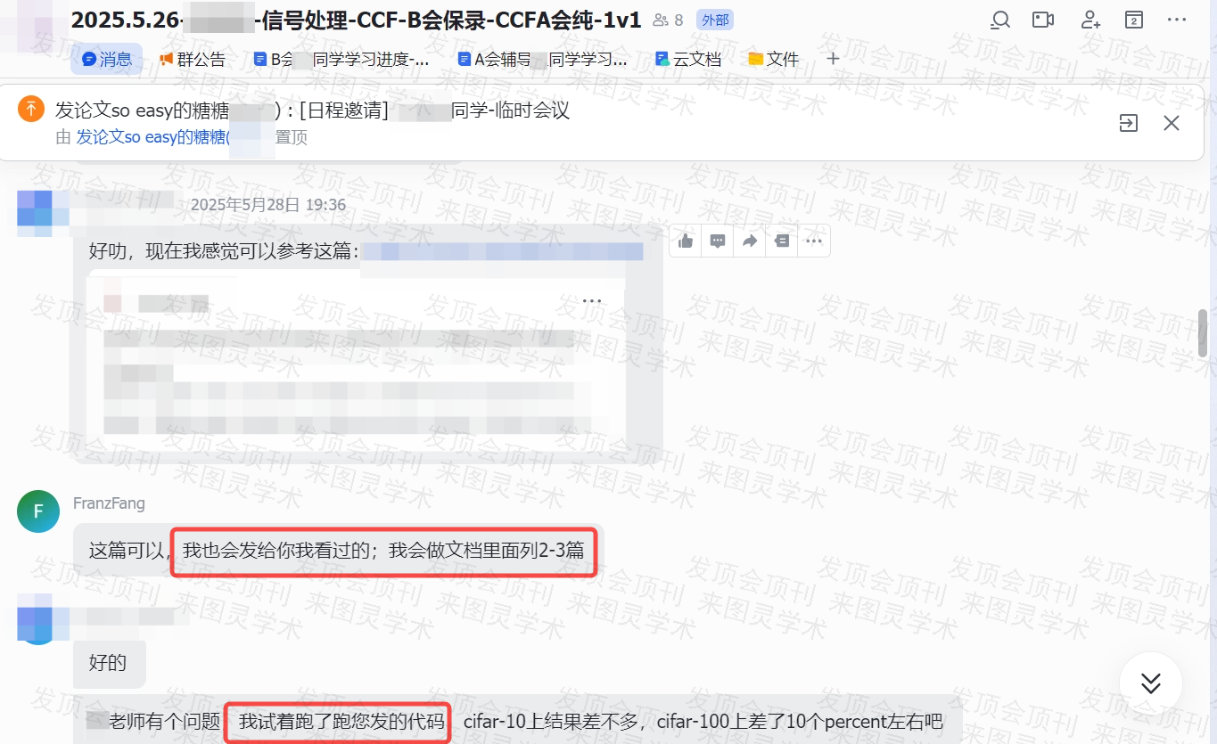
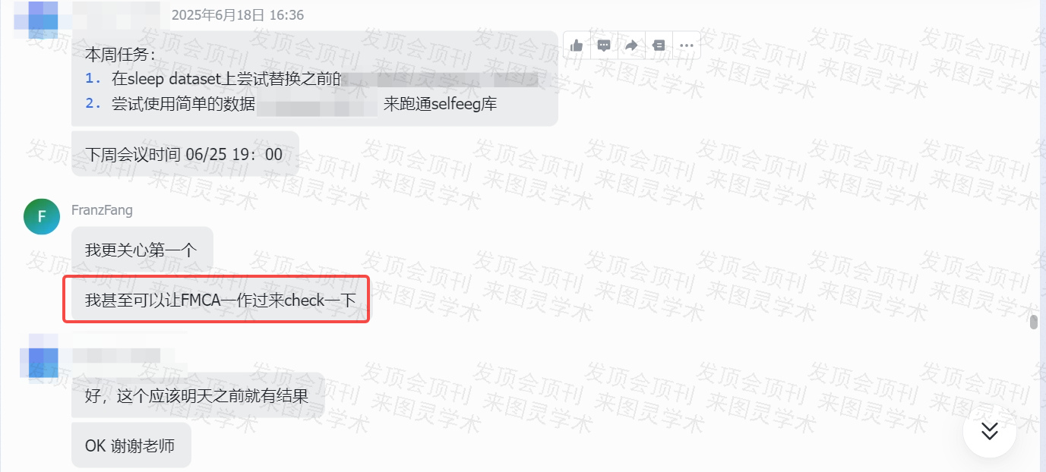
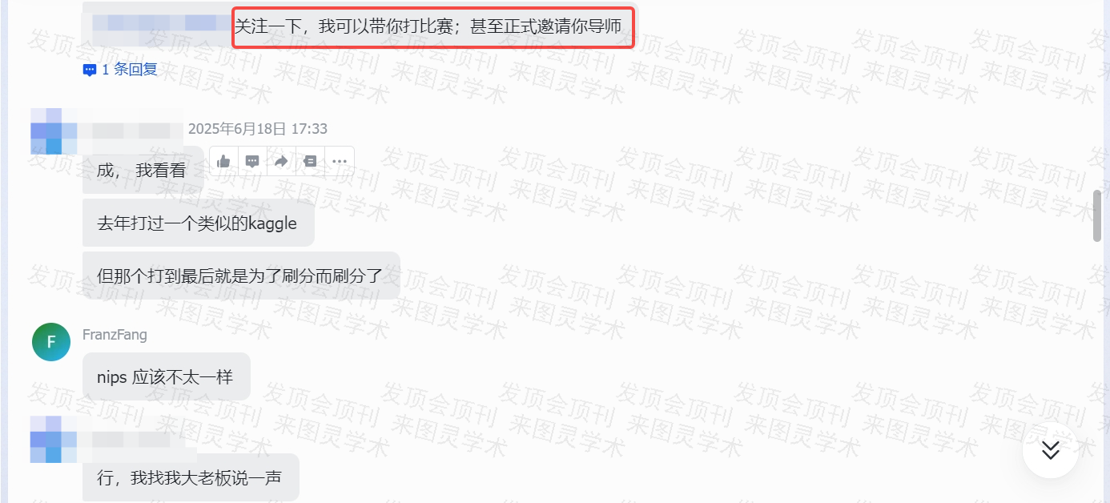
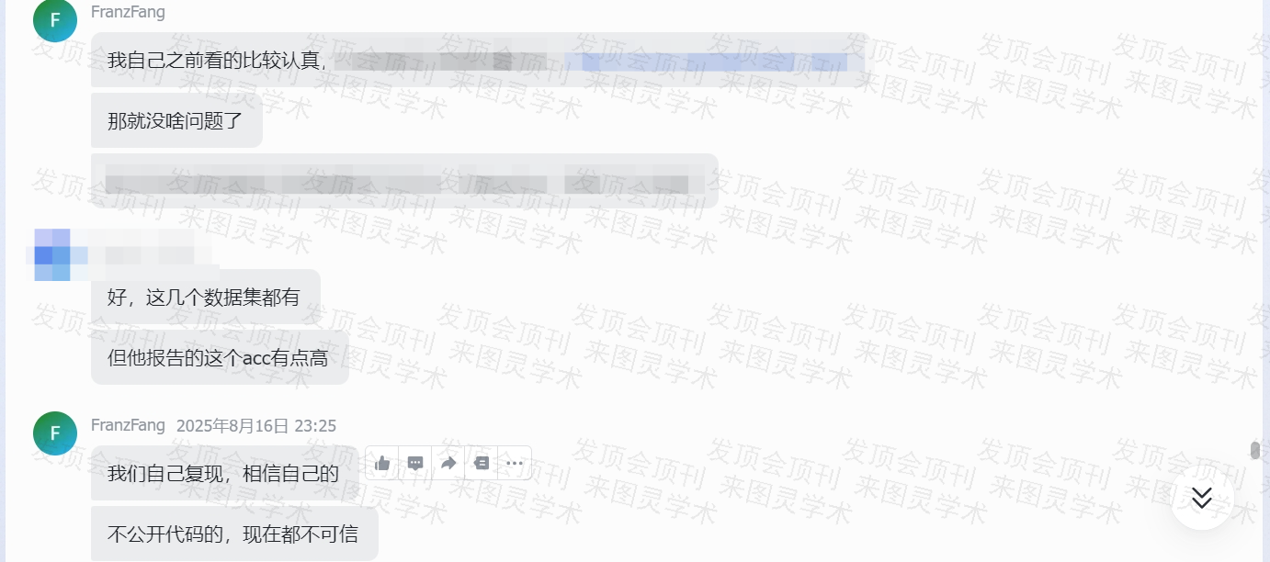
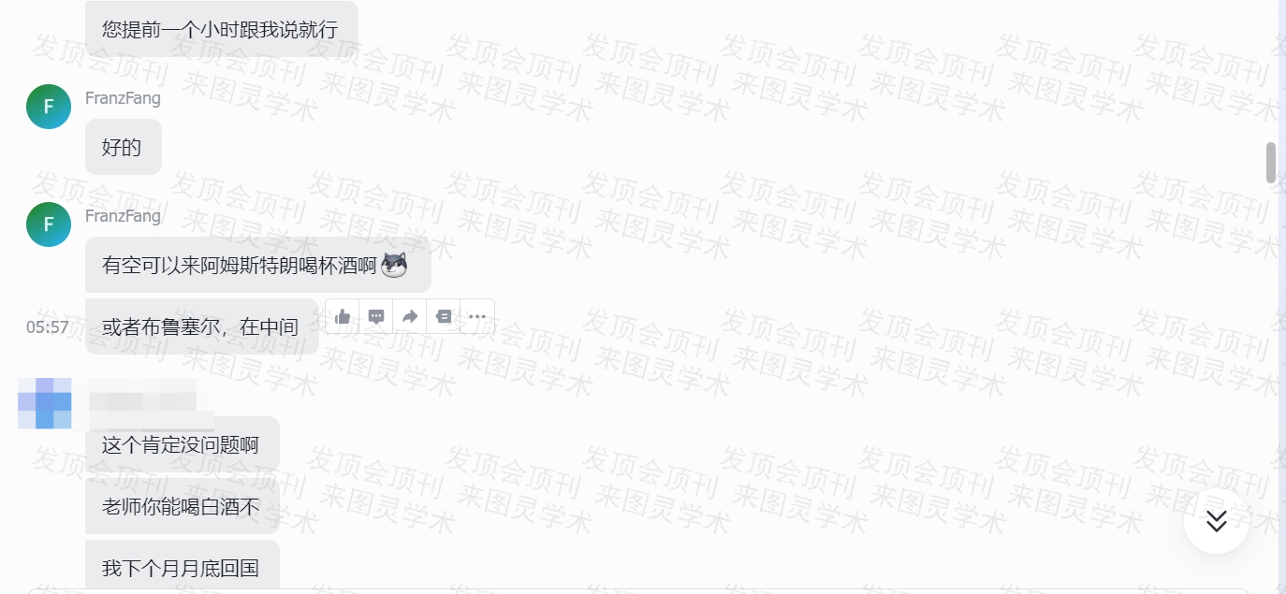
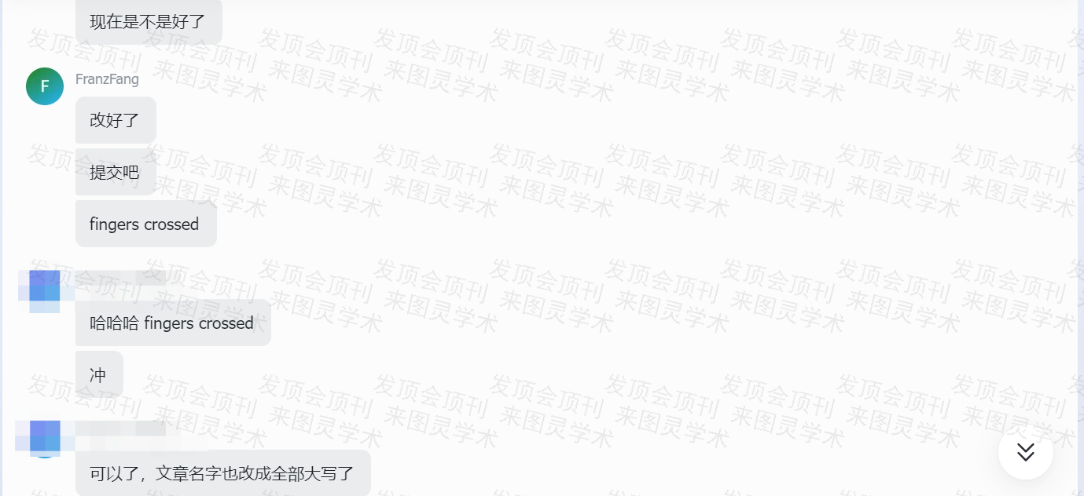
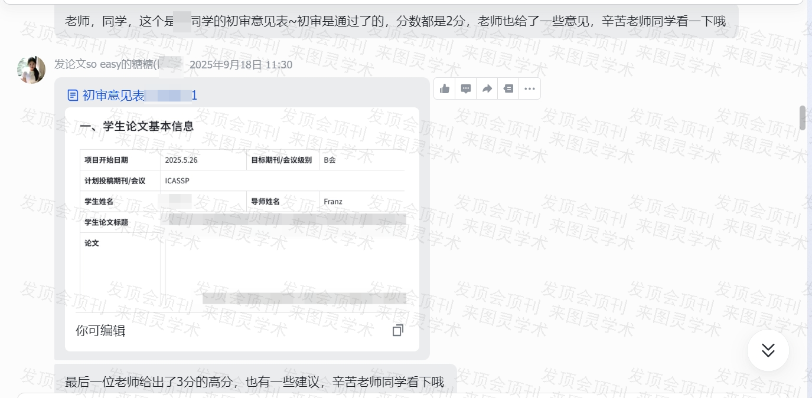
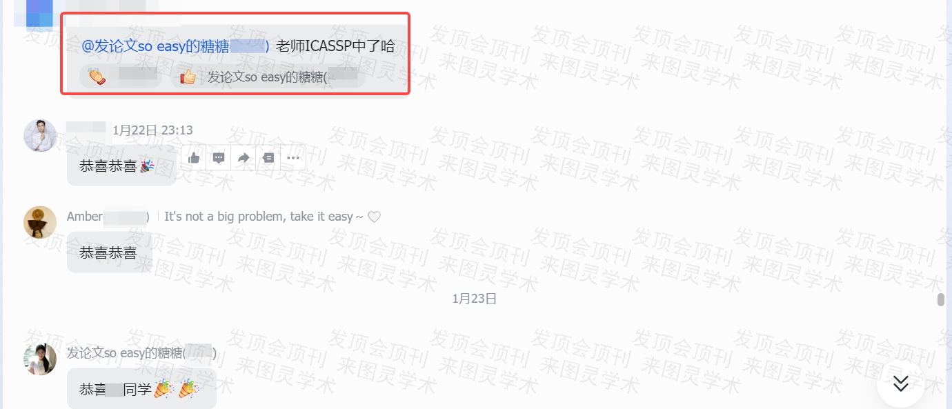

三、中稿截图
